空大英語社
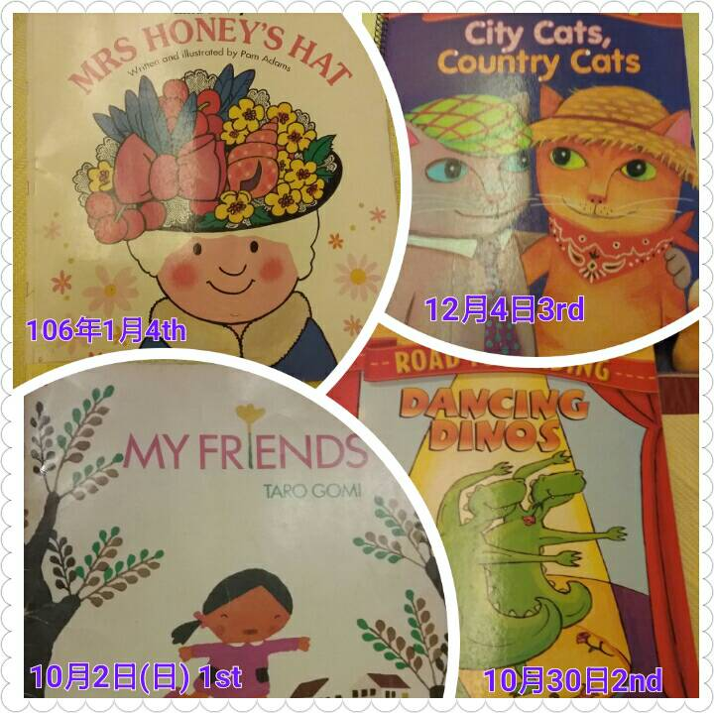
說讀英文故事書
地點: 空大圖書館兒童閱讀區
時間: 上午10：30
讀書人: Wendy

